3 курс, радиофизика
Радиотехнические цепи и сигналы

ЛАБОРАТОРНАЯ РАБОТА № 4

RC - ГЕНЕРАТОР

В работе рассматриваются принципы получения квазигармонических колебаний без применения колебательных контуров на основе RC-цепей.

ТЕОРЕТИЧЕСКОЕ ВВЕДЕНИЕ

В работе № З рассмотрена генерация колебаний на основе усилителя, охваченного положительной обратной связью и сформулированы условия генерации:
1) баланс амплитуд: 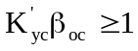, (1)

2 ) баланс фаз 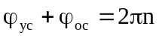, (2)
где 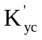 - коэффициент усиления усилителя,
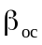 - коэффициент обратной связи,
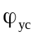 - сдвиг фаз в усилителе,
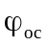 - сдвиг фаз в цепи обратной связи,
n - целое число.
В первом условии равенство соответствует генерации со стационарной амплитудой, а неравенство - с нарастающей, причем нарастание идет тем быстрее, чем сильнее неравенство. Второе условие показывает, что обратная связь является положительной, так как сигнал, подаваемый по цепи обратной связи, совпадает по фазе с имеющимся на входе.
В зависимости от того, как выполняются условия (1)-(2), будут генерироваться колебания различной формы. Если условия генерации выполняются в широком диапазоне частот, и неравенство (1) является очень сильным, то генерация возникает в широком диапазоне частот и сопровождается глубоким заходом в нелинейные области. Чтобы установилась стационарная амплитуда, должно за счет нелинейности упасть настолько, чтобы неравенство (1) перешло в равенство.
Рассмотрим возникающий при этом режим генерации. Пусть усилитель находится в линейной области усиления. Любое изменение тока (увеличение или уменьшение, вызванное всегда существующими флуктуациями) представляет собой суперпозицию колебаний широкого спектра частот. Поскольку условия возбуждения выполняются для каждой из них, то все они вместе будут быстро нарастать. Это значит, что нарастать будет само изменение тока: он будет быстро увеличиваться или уменьшаться до тех пор, пока усилитель сохраняет усилительные свойства, то есть пока он не перейдет в состояние насыщения или отсечки. После этого обратная связь перестает действовать, и в схеме наступает квазистационарное состояние. Его называют квазистационарным, а не стационарным потому, что в это время в схеме происходят процессы релаксации - переходные процессы, связанные с перезарядкой конденсатора. За время переключения схемы, пока действует положительная обратная связь, переходные процессы пройти не успевают. Все генераторы этого типа организованы таким образом, что переходные процессы через некоторое время снова выводят усилитель в область линейного усиления, и, как только это произошло, наступает новое переключение под действием положительной обратной связи. Этот процесс происходит периодически. В результате генератор выдает импульсы той или иной формы. В любом случае у генерируемых импульсов можно выделить короткие участки переключения (фронты и срезы импульсов) и области сравнительно медленных изменений токов и напряжений, когда в схеме протекают релаксационные процессы. Такие генераторы принято называть релаксационными.
Для того чтобы генератор выдавал колебания, близкие к гармоническим, необходимо:
1) чтобы условия (1)-(2) одновременно выполнялись бы только на одной частоте, на которой и возникает генерациям;
2) чтобы форма колебаний не искажалась бы заходом в нелинейную область.
Эти требования легко удовлетворить при применении резонансного усилителя с колебательным контуром. При этом баланс амплитуд и баланс фаз одновременно выполняются на резонансной частоте (на этой частоте контур обладает максимальным сопротивлением, а сдвиг фаз между током и напряжением отсутствует). Если контур включен в качестве нагрузки, то он обеспечивает и второе условие, так как высшие гармоники, появляющиеся за счет нелинейности, не пропускаются контуром, в результате на выходе имеем квазигармонический сигнал, даже при довольно глубоком заходе в нелинейную область (как в резонансном усилителе класса В).
Однако, несмотря на эти достоинства, применение колебательных контуров на частотах порядка нескольких килогерц и ниже затруднено тем, что катушки индуктивности оказываются слишком громоздкими. Да и на более высоких частотах индуктивности не всегда удобны, так как они, создавая вокруг себя переменное магнитное поле, часто становятся источником помех и наводок. Поэтому во многих случаях предпочитают создавать генераторы квазигармонических колебаний без катушек, используя только резисторы и конденсаторы (RC-генераторы).
К сожалению, на основе RC-элементов не удается создать цепь с резки максимумом или минимумом сопротивления на какой-либо частоте. Поэтому для задания частоты генерации используется в основном условие (2) - баланс фаз. Предложены несколько вариантов цепей, в которых сдвиг фаз 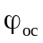 зависит от частоты, и лишь на одной частоте выполняются условия возбуждения.
Наиболее распространенной цепью такого рода является мост Вина, изображенный на рис. 1.
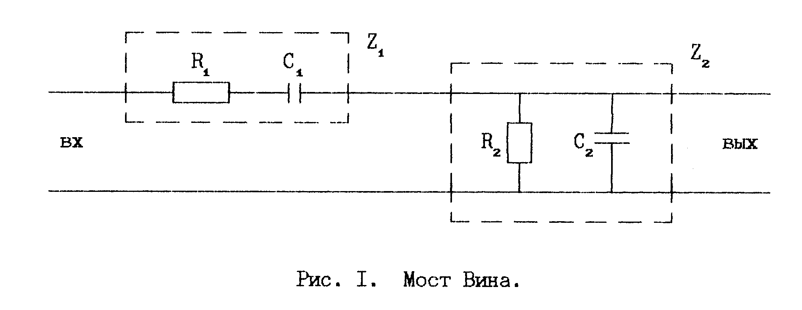
Рассчитаем комплексный коэффициент передачи моста. Обозначим Z₁ и Z₂ сопротивления, составленные из одного резистора и одного конденсатора каждое, как показано на рис. 1. Тогда 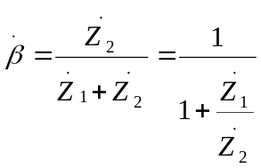.
Рассмотрим отдельно отношение 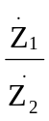. Обозначим =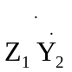(ветвь 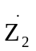 состоит из параллельно соединенных элементов, поэтому проводимость определять удобнее, чем сопротивление).
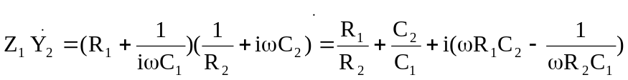.
Подставим в выражение для β (3):
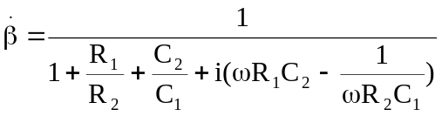. (4)
Тогда сдвиг фаз при прохождении сигналом моста Вина определяется
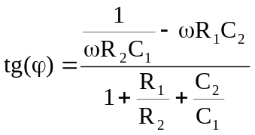.
Видно, что на частоте 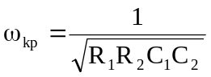, (5)
на которой числитель обращается в нуль, сигнал проходит через мост без сдвига фаз.
При 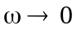 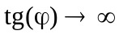, т. е. 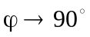.
При 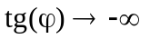, т. е. 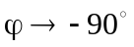.
Выражение (4) показывает еще, что на 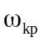 коэффициент передачи моста имеет максимум, хотя надо иметь в виду, что этот максимум не очень резкий, и в этом отношении мало напоминает резонансную кривую.
Наличие может быть использовано для обеспечения только на этой частоте условий генерации. Для этого нужно применить усилитель, для которого 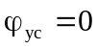, и включить мост Вина в цепь обратной связи. Очевидно, при этом баланс фаз будет выполняться только на частоте , на которой и возникает генерация. Регулируя сопротивления или емкости, можно перестраивать , то есть частоту генерации. Видно, что если при перестройке сохранять равенства R₁=R₂ и С₁=С₂ (регулировать резисторы или конденсаторы попарно), то величина не будет меняться при изменении частоты (4), сохраняя значение 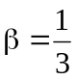. Такое постоянство очень полезно, так как благодаря ему перестройка частоты не вызывает нарушения баланса амплитуд.
Рассмотрим возможности стабилизации амплитуды RC-генератора без существенных искажений формы колебаний. Самым простым и очевидным путем решения этой задачи является выбор величины обратной связи, при которой неравенство (1) на малых амплитудах было бы очень слабым, то есть 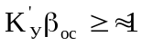.
Тогда достаточно самого незначительного захода в область нелинейности, при котором форма колебаний еще почти не искажается, для того, чтобы было достигнуто равенство, и произошла стабилизация амплитуда. Ясно, что этот метод при всей его простоте имеет существенный недостаток: небольшое уменьшение 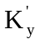, например, из-за изменения температуры, напряжения питания и т. д., может привести к срыву колебаний.
Чтобы избежать этого недостатка, в схемы RC-генераторов специально для стабилизации амплитуда вводят отрицательную инерционную нелинейную обратную связь. В качестве нелинейного элемента в цепи обратной связи используют терморезистор - резистор, сопротивление которого зависит от температуры. Так как при протекании тока через резистор он нагревается за счет джоулева тепла, то это приводит к нелинейности: сопротивление оказывается зависящим от силы тока. Однако, эта нелинейность особого рода. Для нагревания или охлаждения резистора требуется время. Температура не успевает следовать за быстрыми изменениями тока (тепловая инерция). В итоге при протекании переменного тока устанавливается некоторая постоянная температура, которая определяется эффективным, а не мгновенным значением тока. Терморезисторы изготовляются либо из полупроводникового материала, либо из металлического сплава. В первом случае сопротивление с увеличением протекающего тока падает, во втором - возрастает.
Какой бы терморезистор не применялся, цепь отрицательной обратной связи должна быть выполнена так, чтобы с увеличением амплитуды сигнала, связь усиливалась. Усиление обратной связи приводит к уменьшению коэффициента усиления , что и обеспечивает стабилизацию. Если это происходит при амплитуде, на которой собственная нелинейность усилителя еще не сказывается, то стабилизация амплитуды происходит при чисто гармоническом сигнале, так как для быстрых изменений тока, вызванных генерацией, терморезистор ведет себя как линейный элемент. На рис. 2 изображена цепь, которая может быть включена в качестве отрицательной обратной связи для стабилизации амплитуды. Видно, что если сопротивление резистора 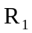 уменьшается с ростом температуры, то по мере нарастания амплитуды генерации обратная связь нарастает, что и приводит к стабилизации.
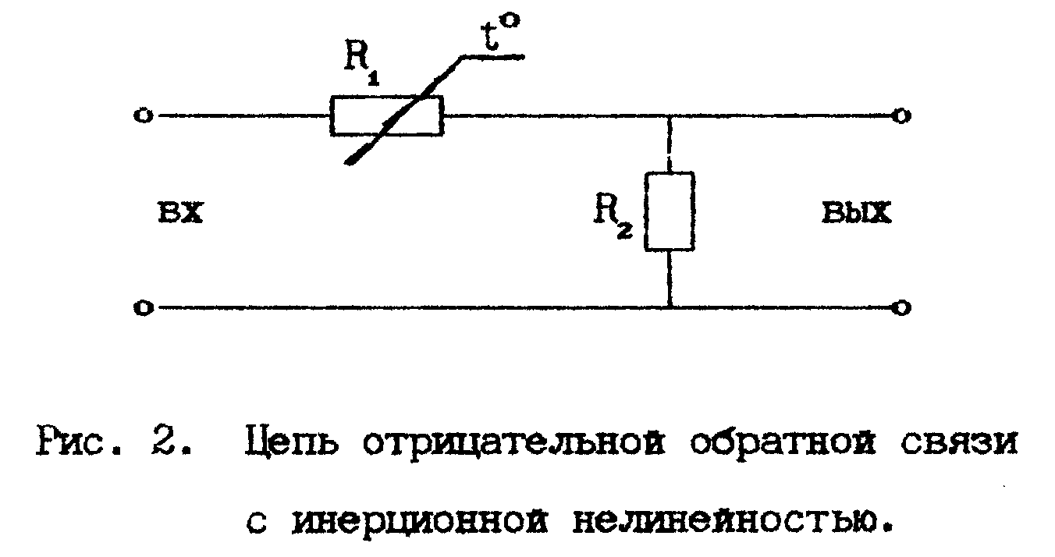

ОПИСАНИЕ ЛАБОРАТОРНОГО МАКЕТА

Работа выполняется на макете № 3. На стенде собран двухкаскадный усилитель, Каждый каскад дает сдвиг фаз 180°, таким образом, полный сдвиг фаз в усилителе составляет 360°, то есть выходной сигнал в фазе со входным. Предусмотрена плавная регулировка коэффициента усиления. В качестве цепи положительной обратной связи можно включать конденсатор, тогда усилитель превращается в релаксационный генератор - мультивибратор. Можно включать в цепь положительной обратной связи мост Вина, тогда получается RC-генератор, генерирующий гармонические колебания. Возможно отключение положительной обратной связи, что позволяет отдельно исследовать мост Вина.
В усилителе имеется отрицательная обратная связь с инерционной нелинейностью, которую можно включать или отключать, чтобы удобнее наблюдать ее влияние. Предусмотрено наличие прерывателя для получения изображения на осциллографе картины возбуждения колебаний на фазовой плоскости (см. описание работы№ 3).

ВЫПОЛНЕНИЕ РАБОТЫ

1. Исследование частотных характеристик усилителя и моста Вина.

Усилитель и мост Вина изучаются по отдельности, положительная обратная связь отключается, генерация отсутствует.
а) Снять амплитудно-частотную характеристику усилителя 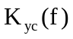.
Усилитель включается на максимум усиления без инерционной нелинейности. Сигнал на вход подается с лабораторного генератора. Амплитуда на входе должна быть не слишком большой, чтобы на выходе не было нелинейных искажений. Частоту перестраивать в таких пределах, чтобы зарегистрировать область равномерного усиления, а также падание усиления как со стороны низких, так и со стороны высоких частот. Отметить широкополосность усилителя и высокий К_{ус}, что при обратной связи через конденсатор достаточной емкости обеспечивает режим релаксационных колебаний. Построить график в логарифмическом масштабе.

б) Снять амплитудно-частотную характеристику моста Вина.
Сигнал от лабораторного генератора подавать на вход моста Вина, снимать с его выхода, определить зависимость 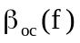. Убедиться, что рассматриваемая зависимость имеет максимум, но слишком пологий для четкого задания конкретной частоты генерации.

в) Снять фазочастотную характеристику моста Вина - зависимость сдвига фаз в нем от частоты 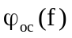.
Используется осциллографический метод определения сдвига фаз. При подаче двух гармонических сигналов одной и той же частоты на вертикальный и горизонтальный входы осциллографа на его экране наблюдается фигура Лиссажу - эллипс. Вид эллипса зависит от сдвига фаз ϕ между сигналами. Отклонения по осям описываются гармоническими функциями:
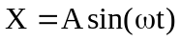,
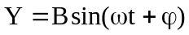.
Если 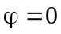, то X и Y изменяются синфазно: одновременно проходят через ноль, одновременно достигают экстремумов. Тогда на экране наблюдается прямая (рис. За). Угол наклона прямой зависит от соотношения амплитуд и коэффициентов усиления и не несет информации о фазе.
Если ϕ=90°, то X имеет экстремумы, когда У проходит через ноль, и наоборот. Тогда на экране осциллографа наблюдается эллипс, ориентированный по осям (рис. 3b). При промежуточных значениях ϕ эллипс имеет вид рис. Зс. Рассмотрим момент t=0. Тогда Х=0, а 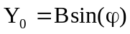. Измерив на осциллографе Y₀ и В, как показано на рис. Зс, определим ϕ:
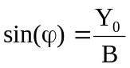. (6)
Практически удобнее измерять 2Y₀ и 2В, что, естественно, равноценно. Если выбрать начальный момент так, чтобы 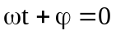, то точно так же можно показать, что
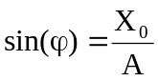. (7)
Используя вышеизложенное, можно предположить следующий порядок определения фазочастотной характеристики. При отключенной обратной связи подать на вход моста Вина сигнал от лабораторного генератора. Непосредственно с этого генератора подключить сигнал к входу X осциллографа, а с выхода моста Вина к Y. Выключить развертку осциллографа. Переключить ручку регулировки синхронизации в положение "внешняя". На экране будет наблюдаться эллипс.
Изменяя частоту генератора, найти частоту 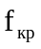, на которой отсутствует сдвиг фаз (наблюдается прямая). Отметить эту частоту. Изменяя частоту вверх и вниз вблизи , снять зависимость 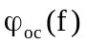.
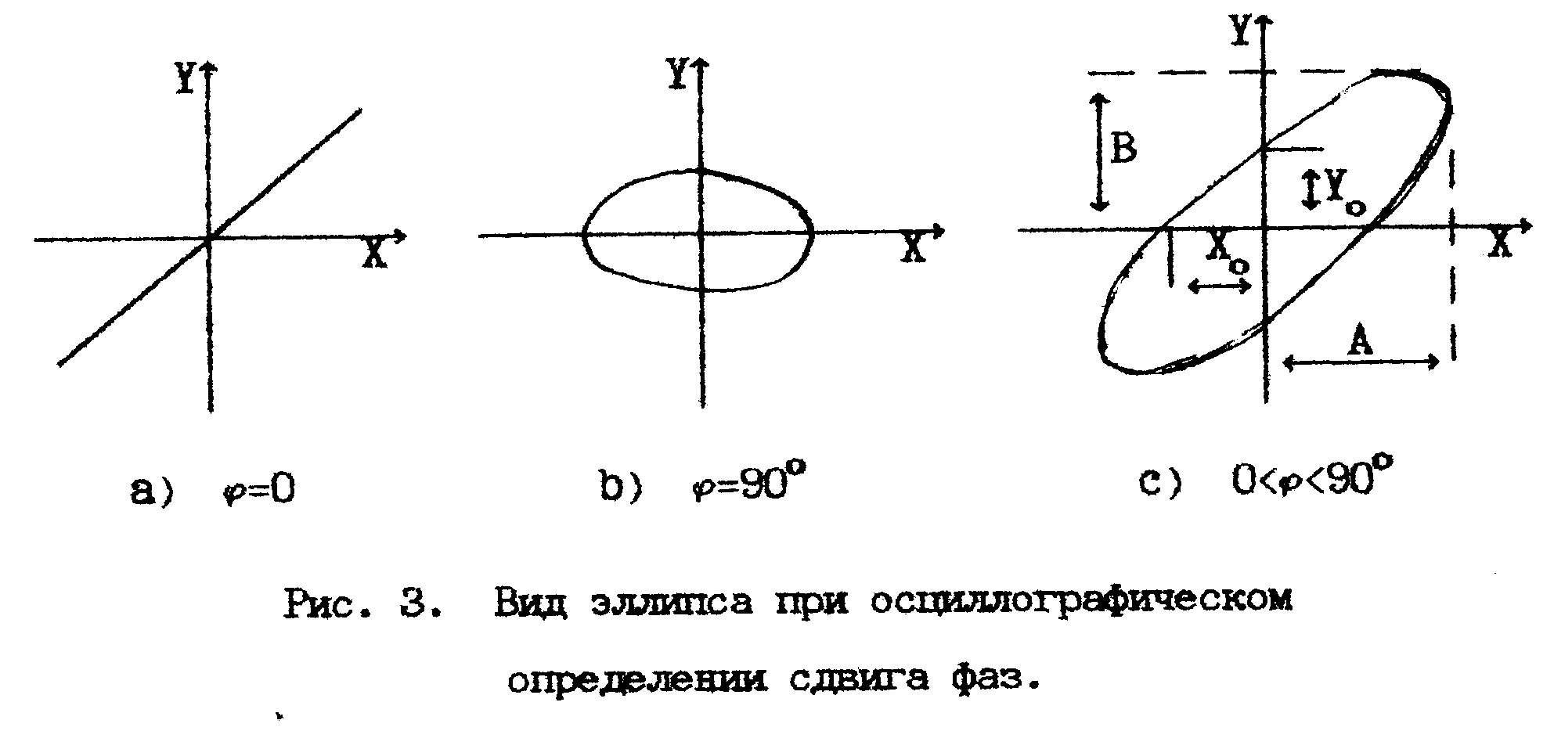
При изменении изображение эллипса надо расположить так, чтобы перекрестие сетки приходилось на середину эллипса и, померив Y₀, В, Х₀ и А по сетке осциллографа, посчитать ϕ дважды по формулам (6) и (7). Если наблюдается небольшое расхождение, вызванное неточностью отсчетов, следует взять среднее значение.
Полученную зависимость изобразить на графике. Отметить быстрое нарушение баланса фаз при небольшом отклонении частоты от f_{кр}, что и обеспечивает возбуждение колебаний только на этой частоте. Пронаблюдать изменение f_{кр}, при изменении сопротивления в мосте Вина (ручка "ЧАСТОТА").

2. Наблюдение колебаний генератора.

Включить попеременно обратную связь через мост Вина и через конденсатор. Во втором случае наблюдаются релаксационные колебания, в первом, регулируя усиление, можно получить гармонический сигнал. Пронаблюдать перестройку частоты генерации сопротивлениями моста Вина. Зарисовать колебания различных типов.

3. Определение колебательной характеристики усилителя с инерционной нелинейностью и без нее.

Задание выполняется без положительной обратной связи. Сигнал на вход усилителя подается с лабораторного генератора и снимается с выхода усилителя. Определяется колебательная характеристика - зависимость 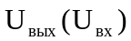. Характеристика снимается до появления на осциллографе искажений формы сигнала. Граница появления искажений обязательно отмечается. Измерения следует провести с инерционной нелинейностью (в отрицательной обратной связи) и без нее. Построить графики. (Обратить внимание, что без инерционной нелинейности искажение формы сигнала наблюдается сразу же за изгибом колебательной характеристики, а с нелинейностью возможен глубокий заход в область изгиба колебательной характеристики с сохранением гармонического сигнала на выходе. Построить графики колебательных характеристик.

4. Наблюдение влияния инерционной нелинейности на генерацию.

Включив обратную связь через мост Вина, регулировать усиление усилителя без инерционной нелинейности и с ней. В первом случае гармонические колебания наблюдаются лишь при определенной величине усиления. При увеличении усиления возникают искажения формы сигнала, при уменьшении колебания вообще срываются. С инерционной нелинейностью можно в довольно широких пределах перестраивать амплитуду сигнала без искажений его формы, регулируя усиление усилителя.

5. Наблюдение процесса установления колебаний на фазовой плоскости.

Подать сигналы непосредственно с выхода генератора и после дифференцирующей цепи соответственно на Х и Y входы осциллографа. Включить прерыватель. Наблюдать и зарисовать фазовую диаграмму процесса возникновения и установления колебаний в различных условиях. Обратить внимание, что в релаксационном генераторе отсутствует постепенное нарастание колебаний. Первое же переключение выводит систему на стационарный цикл. Возможен даже заброс за этот цикл. Сам цикл имеет сложную неправильную форму.
При квазигармонических колебаниях процесс нарастания амплитуды идет постепенно, и видна разворачивающаяся спираль. Скорость разворачивания и форма предельного цикла зависит от величины усиления и наличия отрицательной обратной связи с инерционной нелинейностью.

